Campionamento :

è il processo di raccolta di dati sulla posizione e sull’intensità dei pixel dell’immagine.

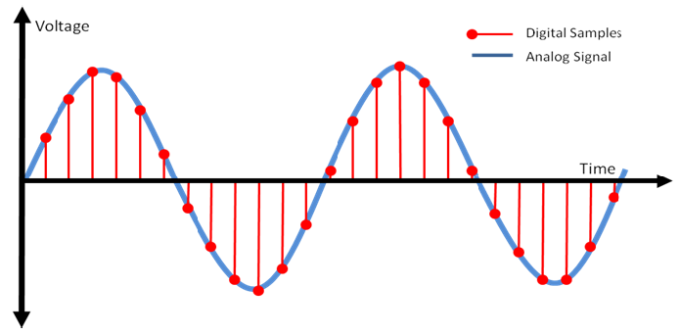

Un errore nel campionamento può deteriorare il segnale in due modi :

1. Perdita di dettagli;
2. Creare Artefatti

Per scegliere il giusto campionamento si usa il teorema di Shannon che si basa sulla misura del Nyquist Rate, ovvero una relazione tra frequenza massima del segnale e frequenza di campionamento, per evitare l’effetto di aliasing bisogna campionare ad una frequenza che è almeno il doppio della frequenza massima del segnale, il teorema di Shannon ci dice che se raccogliamo campioni con frequenza più alta del doppio del Nyquist rate possiamo ricostruire un segnale fedelmente.

Cosa succede se avviene un sotto campionamento?

Si perdono dettagli significativi del segnale e si introducono artefatti.

Aliasing

È un fenomeno che avviene quando si campiona un segnale a frequenza inferiore a quella di Nyquist

Quantizzazione:

è il processo di riduzione del numero di colori utilizzati per rappresentare i singoli pixel dell’immagine, esistono due tipi di quantizzazione, uniforme e non uniforme.

Procedura per la quantizzazione:

se i valori da quantizzare sono numeri nel range [a, b] e si vuole quantizzare su n livelli si fissano n+1 numeri tali che :

$$t_{0}=a< t_{1}{<t}_{2}<…<t_{n}=b$$

Il numero x in [a, b] verrà assegnato al livello di quantizzazione k se risulta : $t_{k}≤x<t_{k+1}$